МИНОБРНАУКИ РОССИИ
Федеральное государственное бюджетное образовательное учреждение высшего образования
«Тульский государственный университет»

Интернет-институт

ОТЧЕТ ПО ЛАБОРАТОРНЫМ РАБОТАМ
по дисциплине
«Теория систем и системный анализ»
Семестр 5

Вариант 3

Выполнил: студент гр. ИБ262521-ф
Артемов Александр Евгеньевич
Проверил: канд. техн. наук, доц.
Баранова Елизавета Михайловна

Тула 2024
Лабораторная работа № 1.

Название работы: Знакомство с системой STATISTICA.

Цели работы: Ознакомиться со структурой и интерфейсом системы STATISTICA.

Выполнение лабораторной работы.

- Изучены теоретические положения работы.
- Установка системы STATISTICA.
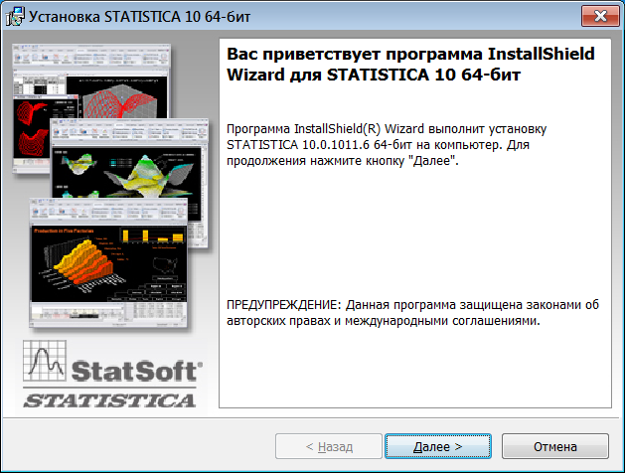

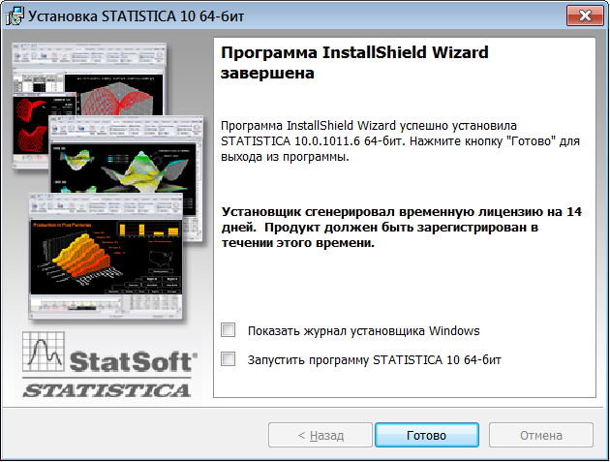

- Запуск системы STATISTICA.
Запускаем программу через меню Пуск.
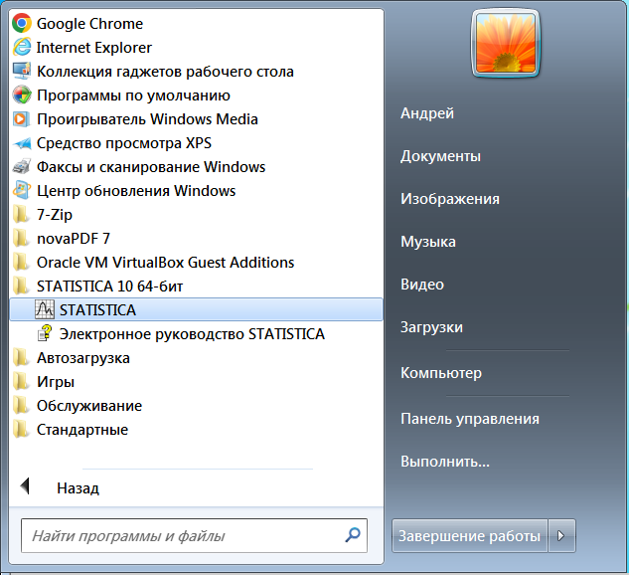
- Ознакомление со структурой и интерфейсом системы STATISTICA.
После запуска программы открывается Таблица Данных1 (10v * 10c).
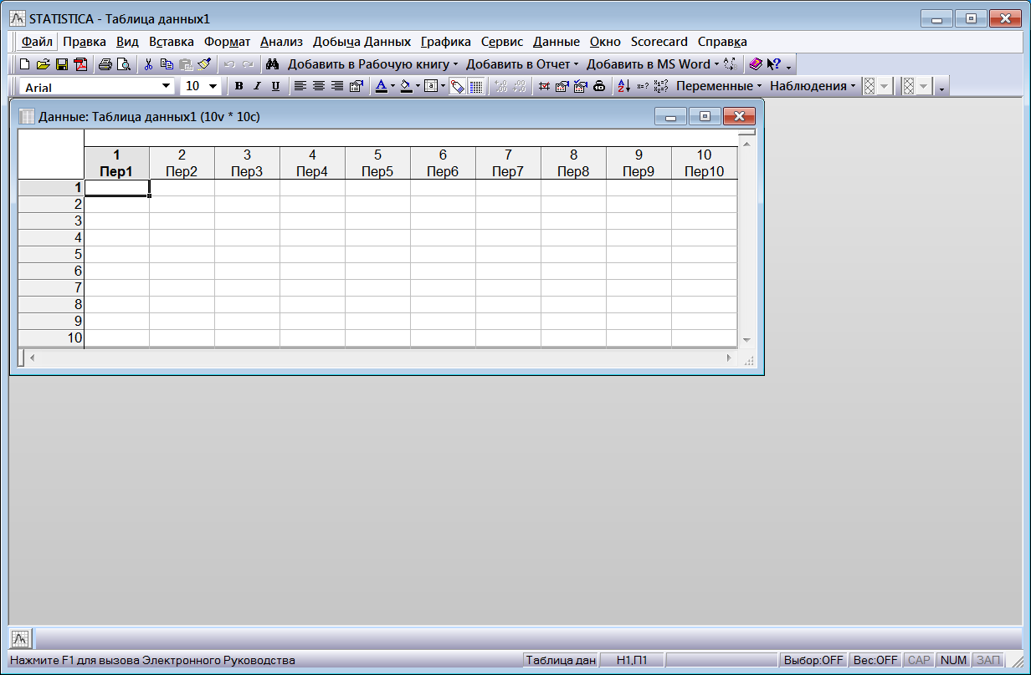

- Изучение главного меню системы STATISTICA.
Статистические процедуры запускаются из меню Анализ главного меню программы.

Выбираем пункт Основные статистики и таблицы меню Анализ.
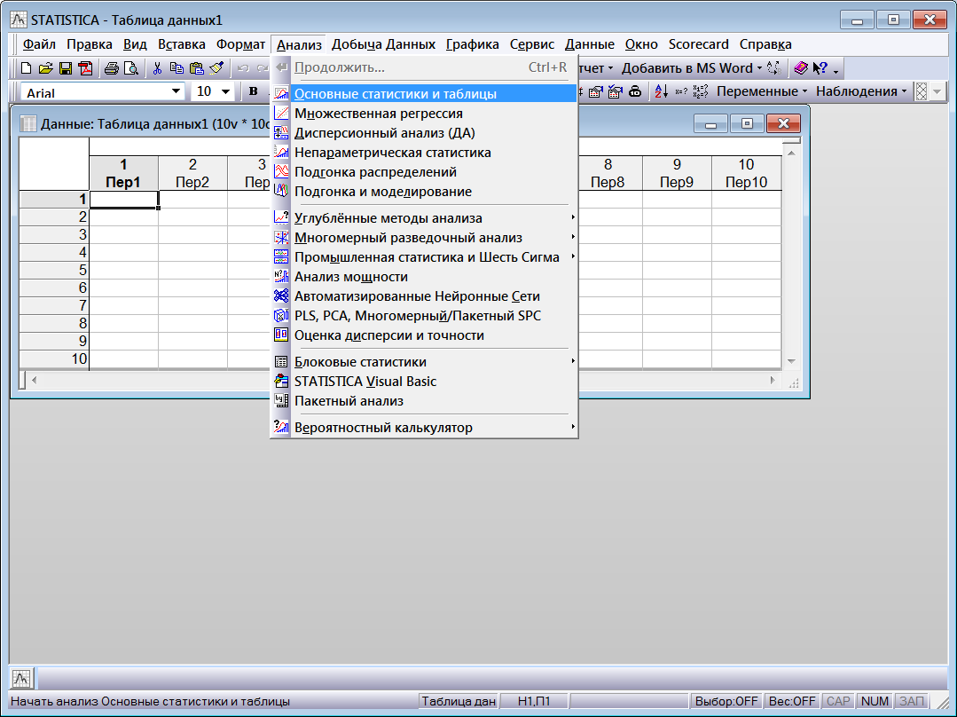
В появившемся списке выбираем Описательные статистики.

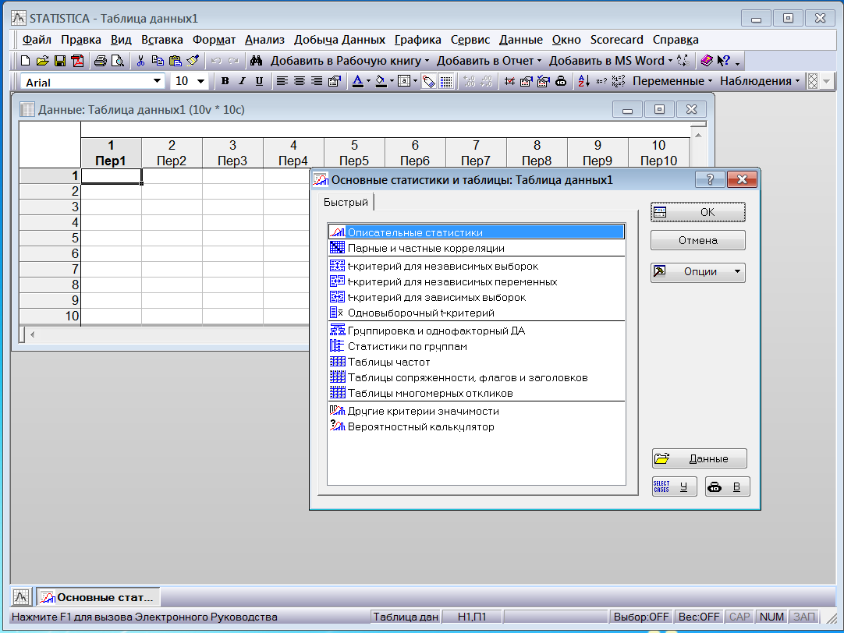

Открывается окно проведения анализа данных.

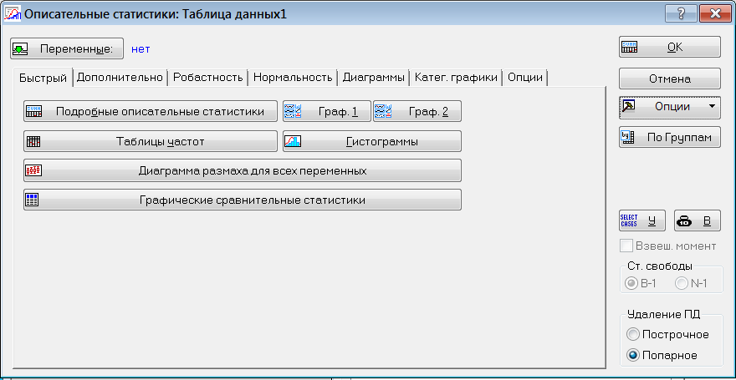
Для получения списка процедур непараметрической статистики необходимо выбрать соответствующий пункт меню Анализ.

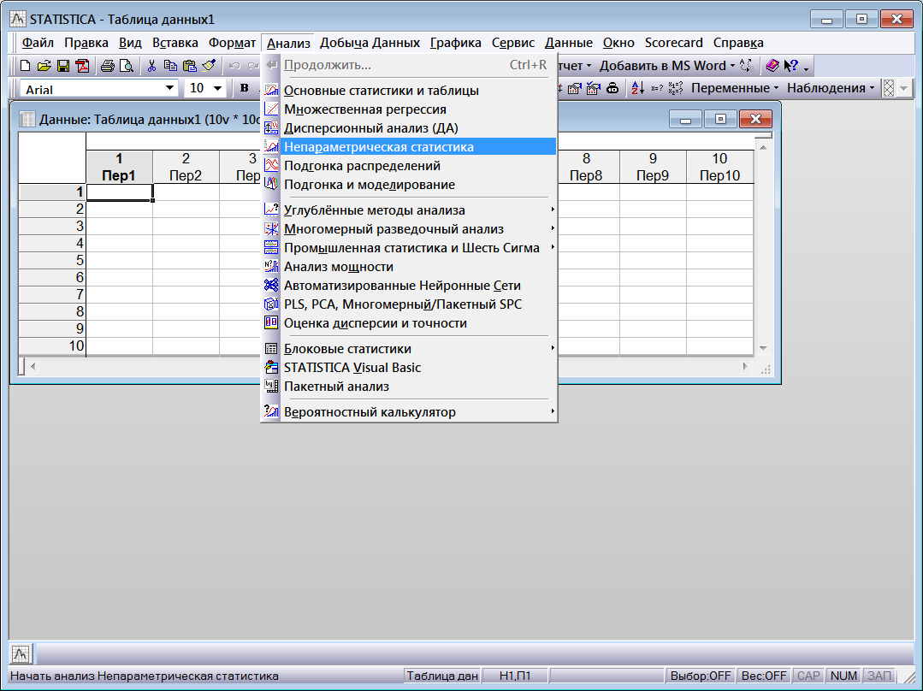

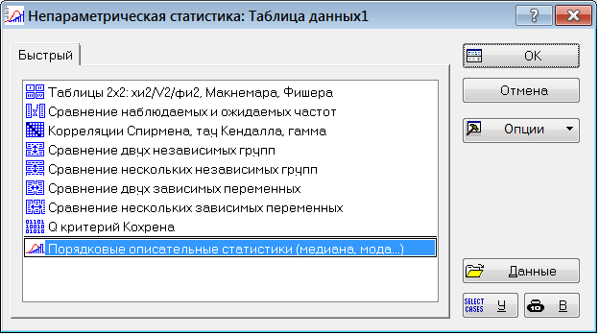

- Изучение кнопок панелей инструментов и их функции.

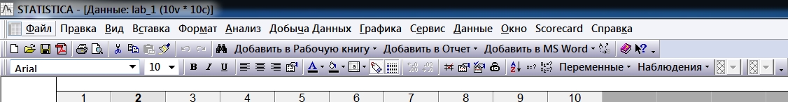
Панель инструментов имеет вид стандарта MS Office 2003 и имеет кнопки Создать, Открыть, Сохранить, Сохранить как PDF, Печать, Предварительный просмотр, Вырезать, Копировать, Вставить, Поиск, имеющих функционал аналогичный любому офисному редактору.
Так же присутствуют кнопки форматирования текста ячеек, такие как выбор шрифта, размера шрифта, выравнивания, цвета и т.д.

- Подготовка файла в модуле Basic Statistic для дальнейшей работы с системой STATISTICA.
Таблицы данных сохраняются через меню Файл → Сохранить в файл с расширением *.sta.
Для сохранения проекта из нескольких таблиц выбираем меню Файл → Сохранить Проект, проект сохраняется в файл с расширением *.spf.

Вывод по работе.
Statistica — программный пакет для статистического анализа, разработанный компанией StatSoft, реализующий функции анализа данных, управления данными, добычи данных, визуализации данных с привлечением статистических методов.
Пакет обладает широкими графическими возможностями, позволяет выводить информацию в виде различных типов графиков (включая научные, деловые, трёхмерные и двухмерные графики в различных системах координат, специализированные статистические графики — гистограммы, матричные, категорированные графики и др.), все компоненты графиков настраиваются.
Пакет являлся единственным продуктом компании Statsoft, разрабатывавшей его с 1984 года. Первые версии продукта работали на Apple II, CP/M, Commodore, IBM PC (под управлением PC DOS 1.0). С середины 1990-х годов разработка велась исключительно для операционных систем семейства Windows.
В марте 2014 года фирма Statsoft поглощена корпорацией Dell, включившей пакет Statistica в линейку программных продуктов проблематики больших данных. В мае 2017 года Statistica приобретена компанией TIBCO.
Ответы на контрольные вопросы.

- Для каких целей используется система STATISTICA?
Это программное обеспечение для статистических исследований.
- Из каких частей состоит система STATISTICA?
Система STATISTICA состоит из следующих основных частей:
многофункциональной системы для работы с данными;
мощной графической системы для визуализации данных и результатов статистического анализа;
набора статистических модулей, в которых собраны группы логически связанных между собой статистических процедур;
специального инструментария подготовки отчетов (с помощью текстового редактора, встроенного в систему, можно готовить полноценные отчеты, также имеется возможность автоматического создания отчетов);
встроенных языков SCL и STATISTICA BASIC.
- По какому принципу организована система STATISTICA? Что это означает?
STATISTICA отличается удобным пользовательским интерфейсом, полной совместимостью с Windows. Версия включает в себя мощные возможности по работе с данными, огромные графические возможности и большое количество методов и процедур статистического анализа.
Это означает, что STATISTICA полностью удовлетворяет требованиям основных стандартов среды Windows.
- Какие типы документов поддерживает система STATISTICA?
Система STATISTICA работает с четырьмя основными типами документов:
электронная таблица Spreadsheet, которая предназначена для ввода исходных данных и их преобразования;
специальная электронная таблица Scrollsheet, которая предназначена для вывода численных и текстовых результатов;
график – документ в специальном графическом формате STATISTICA, который предназначен для визуализации и графического представления численной информации;
отчет – документ формата RTF (Расширенный текстовой формат), который предназначен для вывода текстовой и графической информации.
- Перечислите основные типы графиков, реализованных в системе STATISTICA.
STATISTICA обладает широкими графическими возможностями, включая создание научных, деловых, трехмерных, двухмерных, специализированных статистических графиков – гистограмм, матричных, категоризованных графиков и т.д. Графики могут строиться в различных системах координат.
- Как в электронной таблице системы STATISTICA называются столбцы и строки?
Столбцы таблицы электронной таблицы называются – Cases (Случаи), строки – Vars (Variables, Переменные).
- Какие статистические процедуры можно осуществлять при работе в модуле Basic Statistic?
Descriptive statistics (Описательные статистики);
Correlation matrices (Корреляционные матрицы);
t-test for independent samples (t-тест для независимых выборок);
t-test for dependent samples (t-тест для зависимых выборок);
Breakdown & one-way ANOVA (Классификация и однофакторный дисперсионный анализ);
Frequency tables (Частотные таблицы);
Tables and Banners (Таблицы и символы);
Probability calculator (Возможности вычислений).
Лабораторная работа № 2.

Название работы: Ввод данных в системе STATISTICA.

Цели работы: Изучение и приобретение навыков ввода и редактирования данных в электронные таблицы системы STATISTICA.

Выполнение лабораторной работы.

- Изучены теоретические положения работы.
- Запущена система STATISTICA, открыт файл таблицы данных, созданный при выполнении лабораторной работы № 1.
- Переменные с 1-ой по 6-ую переименованы в Дефект, ПН, ВТ, СР, ЧТ, ПТ соответственно, остальные удалены. Количество наблюдений увеличено до 16 расширением таблицы. Введены данные из Таблицы 1 задания на работу методами непосредственного ввода, методом перемещения и методом экстраполяции. Файл сохранен под именем lab_2_1.sta.

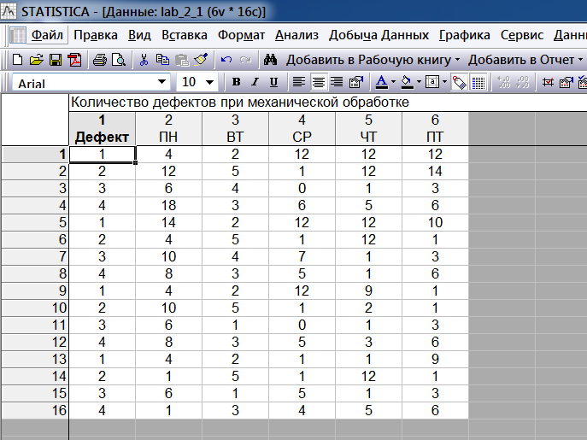
- Создан файл lab_2_2.sta. Заданы 5 переменных: Контролер, Объект контроля, Минимум нормы, Максимум нормы, Результат контроля. Введены данные из Таблицы 2 задания на работу методами непосредственного ввода, методом перемещения и методом экстраполяции, всего 210 наблюдений. Файл сохранен.

Начало таблицы данных:
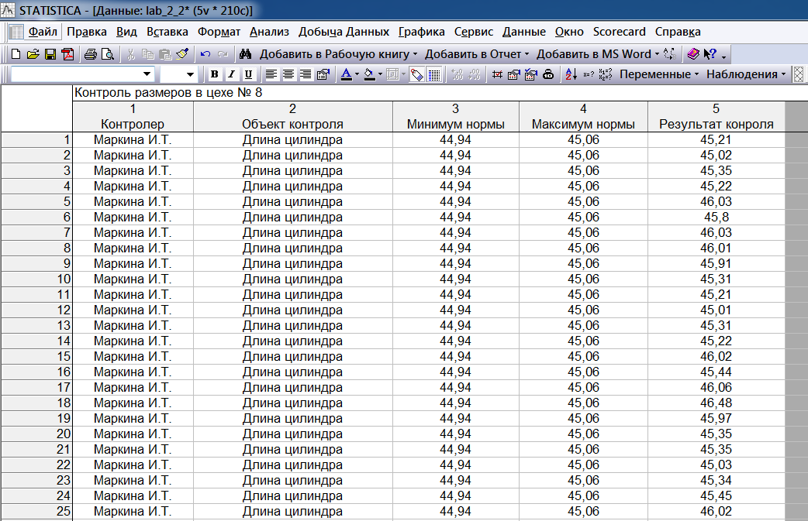
Окончание таблицы данных:
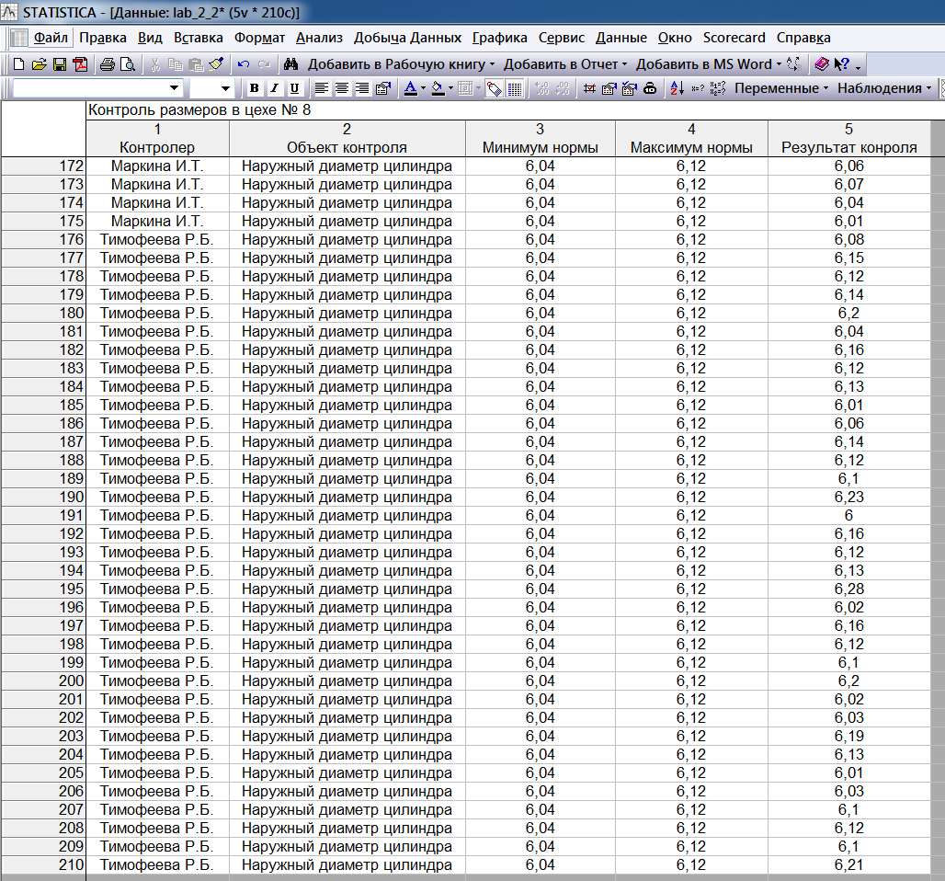
- Создан файл lab_2_3.sta. Заданы 3 переменные: Номер, Пер2, Пер3. В наблюдения переменной Номер внесено целое значение 22. В наблюдения переменных Пер2, Пер3 внесена числовая часть данных из Таблицы 3 задания на работу методами непосредственного ввода, методом перемещения и методом экстраполяции, всего 35 наблюдений. Создана переменная «Радиус в опасном сечении оболочки», в поле «Длинное имя» которого задана формула =v2+v1, т.е сумма значений переменных Пер2 и Номер.

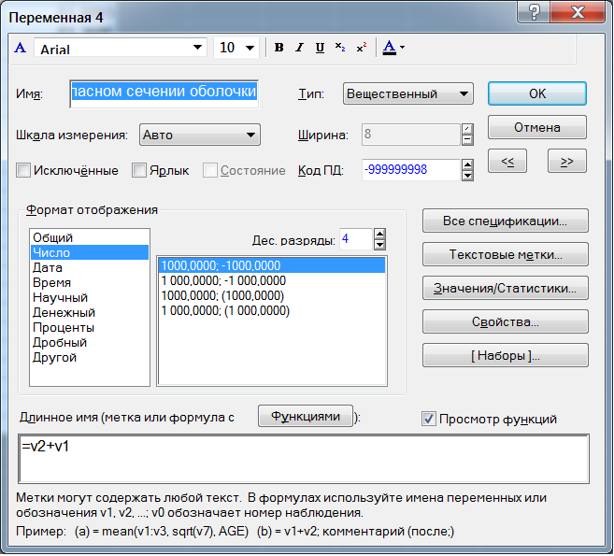
Создана переменная «Меридиональное напряжение», в поле «Длинное имя» которого задана формула =v3+v1, т.е сумма значений переменных Пер3 и Номер.

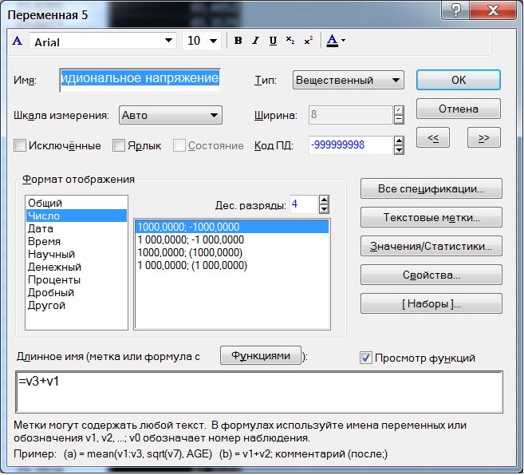
В итоге имеем таблицу данных:
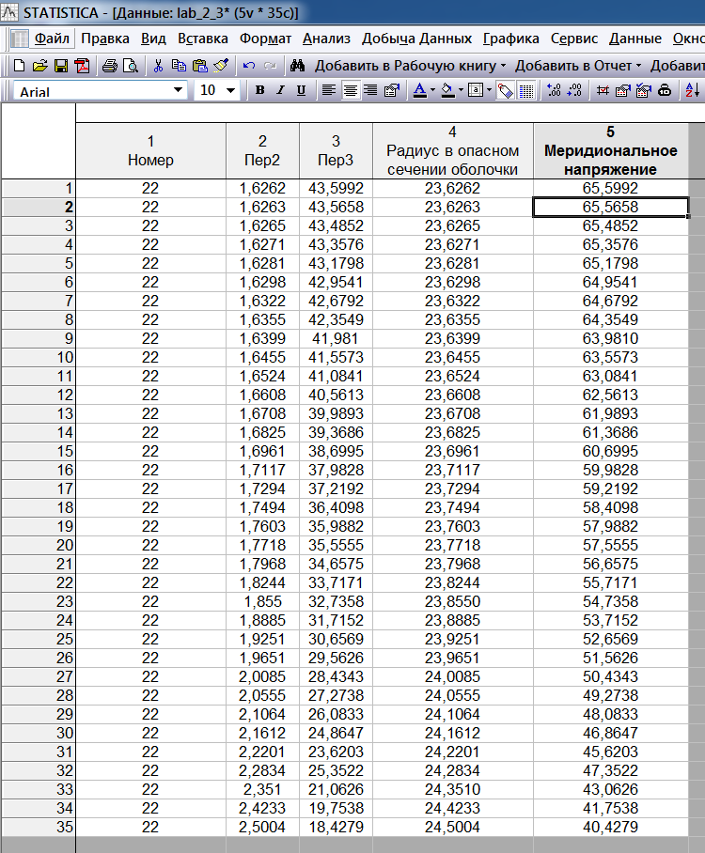
Удаляем из таблицы переменные Номер, Пер2, Пер3 и сохраняем файл:

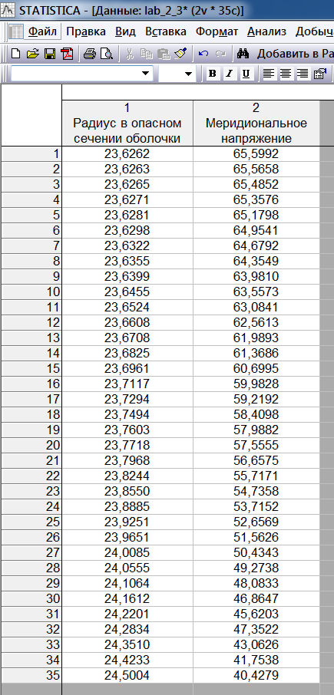
- Печатаем данные файлов lab_2_1.sta, lab_2_2.sta и lab_2_3.sta на PDF - принтер в файлы lab_2_1.pdf, lab_2_2. pdf и lab_2_3.pdf соответственно.

Вывод по работе.
Таблицы данных могут расширяться, как по количеству переменных, так и по количеству наблюдений. Ввод данных в таблицы возможно осуществлять методами «Перетащить и отпустить», «Перемещение блока», «Вставки блока», «Очистки блока» и экстраполяции. Так же осуществляется оформление заголовков переменных и наблюдений.
Данные таблиц выводятся на принтер с применением предпросмотра печати.
Ответы на контрольные вопросы.

- Из каких элементов состоит электронная таблица в системе STATISTICA? Что они обозначают?
Электронная таблица состоит из столбцов и строк. Столбцы электронной таблицы называются Variables – Переменные, а строки Cases – Случаи. В качестве переменных обычно выступают исследуемые величины, а случаи – это значения, которые принимают переменные и которые измеряются в процессе наблюдения.
- Как расширить электронную таблицу?
Чтобы добавить количество строк или столбцов необходимо на панели инструментов нажать кнопки Переменные или Наблюдения соответственно. В появившемся выпадающем меню следует выбрать Добавить. После этого появится окно, в котором необходимо указать количество добавляемых строк или столбцов.
- Что такое метод Перетащить и отпустить?
Суть этого метода заключается в том, что блок внесенных в электронную таблицу данных можно распространить и на другие ячейки таблицы. Для этого нужный блок данных необходимо выделить, установить мышь на край выделенного сегмента в режиме плюса, нажать левую кнопку мыши и «потащить блок данных», увеличивая его в размере и тем самым распространяя на ячейки, которые следует заполнить.
- Что такое метод Перемещение блока?
Блок данных можно переместить, подведя курсор мыши к границе выделения (из плюса он превратится в стрелку) и перетаскивая блок на новое место.
Если при использовании этого метода удерживать нажатой клавишу Ctrl, блок данных скопируется.
- Что такое метод Вставка блока?
Чтобы вставить блок между столбцами или строками, нужно нажать клавишу Shift во время перетаскивания блока и поместить курсор мыши между строками или столбцами. Если при этом нажать клавишу Ctrl, блок будет скопирован и вставлен, а не перемещен и вставлен. При этом рядом со стрелкой курсора появится знак «плюс», как при копировании с помощью метода Перетащить и отпустить.
- Что такое метод Очистка блока?
Часть блока (или весь блок) можно очистить от данных (заменить данными другого блока), перетаскивая выделенные данные другого блока внутрь выбранного. Затененные при таком перетаскивании значения будут удалены, когда будет отпущена кнопка мыши.
- Что такое метод экстраполяции?
Значения внутри блока можно экстраполировать (заполнять автоматически) с помощью функций расширения рядов (по аналогии с MS Excel). Экстраполяция данных осуществляется также как ввод данных методом Перетащить и отпустить, только по столбцам. Числовые значения экстраполируются с помощью линейной регрессии, текстовые значения – согласно определенным последовательностям.
- Что такое метод буфера обмена?
Операции с буфером обмена (вызываемые через стандартные команды буфера обмена с клавиатуры, панели инструментов или из меню) действуют только на содержание блоков данных, строк или столбцов, и не влияют на общий размер файла данных (например, с их помощью можно очистить столбец, не удаляя его из таблицы исходных данных).
- Что такое режим разделения прокрутки?
Чтобы выделить большой блок в режиме разделения прокрутки, необходимо щелкнуть на ячейке в одном окне, прокрутить таблицу в другом окне до противоположного угла и, нажав клавишу Shift, щелкнуть на нужном углу блока.
Можно изменять скорость прокрутки таблицы в случае расширения блока за пределы текущего окна. Если в таблице исходных данных (или таблице результатов) выделен блок, то перемещая курсор на небольшое расстояние от нее, можно прокручивать таблицу построчно, а переместив курсор на большее расстояние – постранично.
- Каким образом можно оформить данные, внесенные в электронные таблицы?
Для ввода заголовка, например, первого столбца, необходимо щелкнуть 2 раза левой кнопки мыши по надписи пер1. Появится окно, в котором можно ввести название столбца (поле Имя), указать тип содержащихся в этом столбце данных (поле Тип), ширину колонки (поле Ширина), точность вводимых данных (поле Код ПД), вид изображения (правое поле Формат отображения), а также пояснений к происхождению данных (поле Длинное имя).
По умолчанию строки нумеруются порядковыми номерами. Номера строк можно нумеровать любым необходимым образом. Для установления какой-то особенной нумерации строк необходимо щелкнуть 2 раза кнопкой мыши по полю, где нумеруются строки. Появится окно Диспетчер имен наблюдений, где необходимо ввести имена строк.

Лабораторная работа № 3.

Название работы: Построение графиков. Статистическая сводка (группировка данных).

Цели работы: Изучение и приобретение навыков построения графиков, а также группировки данных с использованием системы STATISTICA.

Выполнение лабораторной работы.

- Изучены теоретические положения работы.
- Запущена система STATISTICA, открыт файл таблицы данных, созданный при выполнении лабораторной работы № 1.
- Переменные с 1-ой по 8-ую переименованы в Рабочий, Станок, Дефект, ПН, ВТ, СР, ЧТ, ПТ соответственно, остальные удалены. Количество наблюдений увеличено до 16 расширением таблицы. Введены данные из Таблицы 1 задания на работу методами непосредственного ввода, методом перемещения и методом экстраполяции. Файл сохранен под именем lab_2_1.sta.

Вывод по работе.
Таблицы данных могут расширяться, как по количеству переменных, так и по количеству наблюдений. Ввод данных в таблицы возможно осуществлять методами «Перетащить и отпустить», «Перемещение блока», «Вставки блока», «Очистки блока» и экстраполяции. Так же осуществляется оформление заголовков переменных и наблюдений.
Данные таблиц выводятся на принтер с применением предпросмотра печати.
Ответы на контрольные вопросы.

- Какие типы графиков можно построить в системе STATISTICA?
Пользовательские графики, статистические графики, быстрые статистические графики, блоковые статистические графики, временные ряды, пиктографики регрессионных остатков, контурные графики, диаграммы Парето.
- Как изменить цвет фона графика?
- Как подписать оси графика?
- Как отменить или установить связь графика и таблицы с данными?
- Как установить вес переменной?
- Как построить диаграммы Парето?
- Как построить диаграммы рассеивания?
- Что представляют собой диаграммы рассеивания?
- Для чего необходима статистическая сводка (группировка данных)?
- Как построить таблицу частот?
- Как построить гистограмму?
- Как нанести на гистограмму граничные линии поля допуска?

